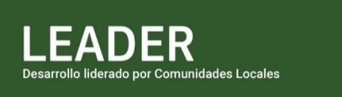
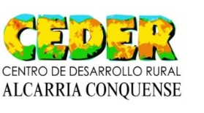

MODELO CEDER 4: PARTICIPACIÓN CIUDADANA

ADHESIÓN AL PROYECTO “………………………………………………………………………....”

- D/Dña………………………………………………………………….………..con DNI……………...……….., como Presidente/a de la Asociación/Fundación/…………………………………….……………con CIF………………………………
- D/Dña………………………………………………………………….………..con DNI……………...……….., como representante de la empresa ………………………………….………………………….… NIF/CIF………………………………
- D/Dña………………………………………………………………….………..con DNI……………...……….., vecino del municipio de ……………………………………………………………………………..
(Para asociaciones, fundaciones, empresas…)
COMUNICO que la entidad a la que represento ha acordado en Junta Directiva/Consejo del día …………………………………. manifestar interés y por tanto adhesión al proyecto denominado “…………………………………………………………………………………………………………….”, que el Ayuntamiento de ………………………………………………………..…………… pretende llevar a cabo, ya que ayuda a crear y mantener los servicios e infraestructuras básicas del municipio y contribuye a mejorar la calidad de vida de la población.
(Para personas físicas)
COMUNICO mi interés y por tanto adhesión al proyecto denominado “…………………………………………………………………………………………………………….”, que el Ayuntamiento de ………………………………………………………..…………… pretende llevar a cabo, ya que ayuda a crear y mantener los servicios e infraestructuras básicas del municipio y contribuye a mejorar la calidad de vida de la población.

En………………………………..a …………………de ……………………………………….. de 20…..

Fdo: ……………………………………………………..

